**为图书馆和女性文学欢呼**

**凯特·汤普森（Kate Thompson）**

**作者简介：**

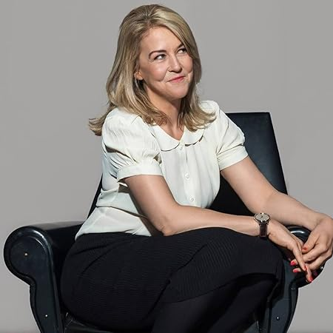**凯特·汤普森（Kate Thompson）**，出生于伦敦，是屡获殊荣的记者、幽灵写手、小说家、图书馆活动家。在《每日快报》（*Daily Express*）、《每日邮报》（*Daily Mail*）等国家报纸、女性杂志任职记者长达二十年。为他人代写回忆录。此后，她用七年时间，专注于撰写十本小说和非小说作品。她热衷于捕捉消失的声音和鲜为人知的社会历史。

凯特是多产作家，至今已有63部作品，包括《少女歌手的秘密》（*Secrets of the Singer Girls*）、《斯泰普尼门阶协会》（*The Stepney Doorstep Society*）、《薰衣草女孩的秘密》（*Secrets of the Lavender Girls*）、《大后方少女的秘密》（*Secrets of the Homefront Girls*）、《战时图书馆》（*The Little Wartime Library*）、《战时读书会》（*The Wartime Book Club*）。

**《少女歌手的秘密》**于2015年出版，是凯特的处女作，荣登《星期日泰晤士报》（*Sunday Times*）2015年畅销书，首周销量超过1万册，Bandit Television获得了这本书的购买权。

**《斯泰普尼家门阶协会》**于2018年出版，是凯特的第一部非小说社会历史作，讲述了在战争与和平中，女性统治伦敦东区的非凡真实故事，重拾了被世人遗忘的历史。

**《薰衣草少女的秘密》**入围2021年浪漫小说奖的浪漫传奇奖（Romantic Saga Award at the 2021 RNA Awards）短名单。

**《战时图书馆》**于2022年出版，成为加拿大畅销书，至今以9种语言翻译出版。

**《战时读书会》**于2023年出版，重点介绍了战时两个不同寻常的图书馆。若读者喜欢阅读丽兹·佩奇（Lizzy Page）的作品和《根西岛文学与土豆皮馅饼俱乐部》（*The Guernsey Literary and Potato Peel Pie Society*），那么也会喜欢此书。

**获奖记录：**

2021 Romantic Saga Award at the RNA Awards: Shortlisted

2010 Nomination: Astrid Lindgren Memorial Award

2009 Bisto Merit Awards; Bisto Merit Awards; Nominations: Carnegie Medal in Literature

2008 Nominations: Mythopoeic Fantasy Award for Children’s Literature; Carnegie Medal in Literature

2007 Carnegie Medal in Literature: Nominations

2006 Bisto Book of the Year; Bisto Merit Awards

2005 Bisto Book of the Year; Bisto Merit Awards; Guardian Children’s Fiction Prize; Nominations: Guardian Children’s Fiction Prize; Carnegie Medal in Literature

2004 Bisto Merit Awards

2003 Bisto Book of the Year; Bisto Merit Awards

2002 Bisto Book of the Year; Bisto Merit Awards

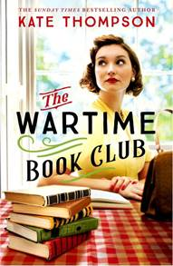**中文书名：《战时读书会》**

**英文书名：THE WARTIME BOOK CLUB**

**作 者：Kate Thompson**

**出 版 社：Hodder**

**代理公司：Blake Friedmann/ANA/Conor**

**页 数：512页**

**出版时间：2024年2月**

**代理地区：中国大陆、台湾**

**审读资料：电子稿**

**类 型：大众文学**

**内容简介：**

凯特的新作《战时读书会》改编自真实事件，讲述了书籍在最黑暗的时代具备的力量，生动描绘了战时小岛上不同寻常、鲜为人知的动人故事。

1943年，泽西岛曾是温馨友善的社区，但如今，德国士兵在鹅卵石街道上巡逻，对岛民实行严酷统治。

岛上唯一的图书管理员格雷斯·拉莫蒂（Grace La Mottée）被命令销毁威胁新政权的书。然而，她秘密藏匿了这些书，想发起反抗。她倔强的好友邮递员贝亚·罗斯（Bea Rose）也与 她站在同一战线。于是，格雷斯成立了战时读书会——这是为心惊胆战的岛民带来阅读乐趣和逃避现实的救命稻草。

德国的占领还在继续，女性的行动异常勇敢，发挥了重要作用，但也增加了危险。当压力转为暴力，她们不得不面对反抗带来的真实可怕的代价。

**媒体评价：**

“这是一部既温暖又动人心弦的小说，令人难以忘怀。”

——吉尔·保罗（Gill Paul），《隐秘的妻子》（*The Secret Wife*）的作者

“凯特·汤普森的《战时读书会》讲述了书籍与人类精神的力量，为他人利益无私奉献是灵魂之粮的故事，精彩、深刻、感人、文笔优美、研究入微、人物栩栩如生、泽西岛引人回味。我会想念这些人物，如同想念已故的好友。请备好纸巾，因为你会一边阅读，一边流泪。这位作者富有魅力，一定要阅读她的跋。为她的再次成功而喝彩！”

——路易丝·费恩（Louise Fein），《我们这类人》（*People Like Us*）的作者

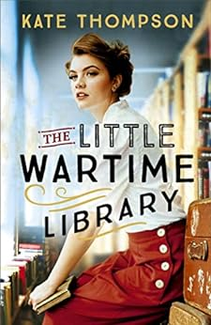**中文书名：《战时图书馆》**

**英文书名：THE LITTLE WARTIME LIBRARY**

**作 者：Kate Thompson**

**出 版 社：Hodder & Stoughton**

**代理公司：Blake Friedmann/ANA/Conor**

**页 数：496页**

**出版时间：2022年2月**

**代理地区：中国大陆、台湾**

**审读资料：电子稿**

**类 型：大众文学**

**内容简介：**

**“**若你有一本书，那你就有了一个朋友。我是独生子女，阅读一直是我的朋友。**”**

1944年，伦敦，克拉拉·巴顿（Clara Button）可不是普通的图书管理员。当战争蹂躏着她的城市，克拉拉冒着失去一切的危险，把贝斯纳尔格林地铁站改造为英国唯一的地下图书馆。在这里，一个秘密社区蓬勃发展，打造了成千上万的双层床、一个托儿所、一个咖啡馆、一个剧院，为人们提供庇护与安慰，使人们躲避从天而降的炸弹。

她和富有魅力的好朋友兼助手露比·芒罗（Ruby Munroe）共同让图书馆成为地下生命跳动的心脏。但随着战争的持续，这些女性在逆境中保持坚强的决心受到了考验，毕竟她们需要确保最亲近的人活下去。

“贝斯纳尔格林（Bethnal Green）的地下图书馆给我留下了深刻印象，既神奇又令人惊讶，充满阴谋与危险，选取此地作为小说的背景，再完美不过了。

图书馆要与众不同，不一定要变得宏大或存放大量书。正如战时的小型图书馆也激发了许多东伦敦人终生热爱阅读，伦敦初洗洗衣店里的一架破旧平装书也让艾达·布朗（Ida Brown）爱上阅读。关键是，最好的图书馆会改变生活，向我们介绍让我们以不同视角看待世界的书籍。”

——《与凯特·汤普森的问答》**（**[Q&A With Kate Thompson](https://www.elaineeverest.com/blog/qa-with-kate-thompson)**）**

**媒体评价：**

“这是一个讲述了友谊与文字支撑我们度过艰难时刻的温暖故事。这个真实故事鲜为人知，凯特·汤普森进行了严谨研究。她的研究以及她对图书馆的热爱显露无遗。”

——珍妮特·斯凯斯利恩·查尔斯（Janet Skeslien Charles）, 《巴黎图书馆》（*The Paris Library*）的作者

“我完全沉浸在《战时图书馆》中。凯特具有生动展现历史的天赋。引人入胜、生动新颖。”

——爱娜·格雷（Iona Grey），畅销书《致伤心人》（*Letters to the Lost*）的作者

“这本书引人入胜而精彩非凡，提醒我们，故事能安抚我们，帮助我们理解生活中的混乱。”

——《多伦多星报》（*The Toronto Star*）

“非凡……令人心碎而鼓舞人心，这本书，通过出色的研究、令人回味的语言、精心打造的角色捕捉了故事本质。”

——《我的周刊》（*My Weekly*）

**感谢您的阅读！**

**请将反馈信息发至：版权负责人**

**Email**：[**Rights@nurnberg.com.cn**](mailto:Rights@nurnberg.com.cn)

安德鲁·纳伯格联合国际有限公司北京代表处

北京市海淀区中关村大街甲59号中国人民大学文化大厦1705室, 邮编：100872

电话：010-82504106, 传真：010-82504200

公司网址：[http://www.nurnberg.com.cn](http://www.nurnberg.com.cn/)

书目下载：<http://www.nurnberg.com.cn/booklist_zh/list.aspx>

书讯浏览：<http://www.nurnberg.com.cn/book/book.aspx>

视频推荐：<http://www.nurnberg.com.cn/video/video.aspx>

豆瓣小站：<http://site.douban.com/110577/>

新浪微博：[安德鲁纳伯格公司的微博_微博 (weibo.com)](https://weibo.com/1877653117/profile?topnav=1&wvr=6)

微信订阅号：ANABJ2002

